DOSSIER DE CANDIDATURE
APPEL A CANDIDATURES
OCCUPATION D’ATELIERS AU SEIN DE L’EQUIPEMENT CULTUREL DEPARTEMENTAL « JAD » DEDIE AUX COLLABORATIONS ENTRE METIERS D’ART ET DESIGN

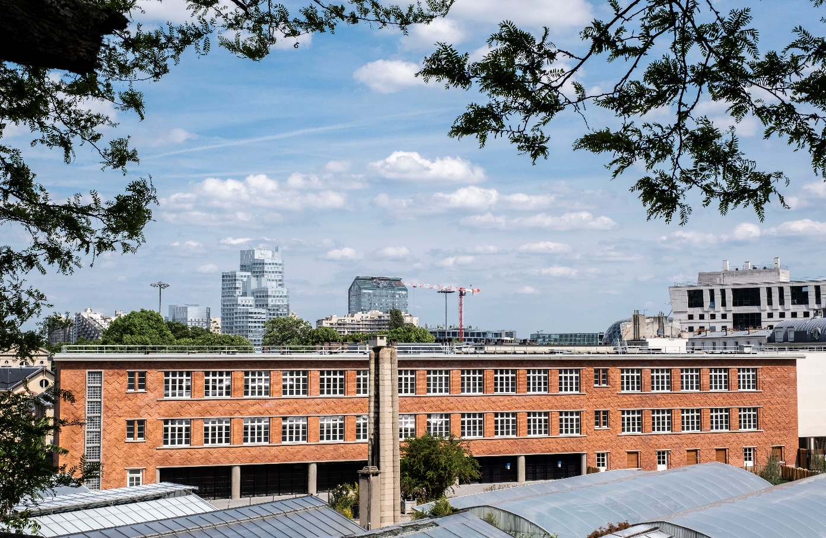


Le présent dossier de candidature est obligatoirement renseigné dans son intégralité et servira de base à l’analyse des candidatures en lien avec autres documents demandés à l’article 5.1 et 5.2 du règlement de la consultation.
Fiche du candidat

Profil du candidat (personne morale ou physique)

Nom : ……………………………………... Prénom : …………...……………………………….
Intitulé de la société, association, coopérative le cas échéant :……………………………………………………….
Nationalité : ………………………………… Date de naissance : …………..……………………
Adresse : ………………………………………………………………………………….……………....................
CP : ………………………………………… Ville : ……………………….…………………........
Tél. fixe : …………………………………… Tél. mobile : ………………………........................
Courriel professionnel : ………………………….. @ ……………………………………………...
Adresse de blog, site web ou réseaux sociaux : ………………………………………………………………….

Avez-vous un label ou distinction précise ? (E.P.V, Maître artisan en métier d’art,…)

☐ Oui ☐ Non
Si oui, le(s)quelle(s) : ……………………………………….. Date d’obtention : ……/……/…….
Avez-vous participé et/ou remporté des prix ou avez-vous été bénéficiaire de bourse ou résidence ? Si oui, précisez la date :
……………………………………………………………………………………………………………………………….
……………………………………………………………………………………………………………………………….
Faîtes-vous parti d’un réseau ou d’une association lié(e) à l’artisanat ou au design ? Si oui, le(s)quel(s) ?

……………………………………………………………………………………………………………………………….
……………………………………………………………………………………………………………………………….
Avez-vous participé à des manifestations liées à l’artisanat ou au design (journées, salons…) ? Si oui, le(s)quel(s) ?

……………………………………………………………………………………………………………………………….
……………………………………………………………………………………………………………………………….
……………………………………………………………………………………………………………………………….

Présentation de l’entreprise

Nom de l’entreprise : …………………………………..…………
Date de création : ………………………………………………..
Statut de l’activité :
☐ SARL ☐ EURL
☐ SAS / SASU ☐ Inscrit à la Maison des Artistes
☐ Micro-entreprise ☐ Autre : ………………………….
N° Siret : …………………………………………………………………………………………............................
Adresse : …………………………………..………………………………………………………………………....
CP : …………………………………………………. Ville : ……………………………………….
Tél fixe : ……………………………………………. Tél mobile : ……………………………......
Fax : ………………………………………………... Site internet : ……………………...............
Courriel professionnel : …………………………… @ …………………………………......

Les emplois dans l’entreprise

 | Temps plein | Temps partiel
Nombre total de personnes occupées dans l’entreprise y compris vous
Nombre de salariés
Nombre d’apprentis

Votre activité d’artisan d’art ou designer est-elle votre activité principale en chiffre d’affaires / en temps de travail hebdomadaire ?
……………………………………………………………………………………………………………………………….
……………………………………………………………………………………………………………………………….

Avez-vous une activité complémentaire ? Si oui laquelle et sur quel volume horaire ?
……………………………………………………………………………………………………………………………….
……………………………………………………………………………………………………………………………….

Le chiffre d’affaires (si activité effective)

Année | Chiffre d’affaires (en € hors taxes) | Part en % réalisée à l’export

Pays concernés par l’export :

……………………………………………………………………………………………………………………………….
……………………………………………………………………………………………………………………………….

Nature de votre clientèle (en pourcentage approximatif de votre CA) :

Année | Particuliers | Professionnels | Commande publique

Votre mode de commercialisation (plusieurs réponses possibles) :

☐ La vente directe en atelier ☐ Un réseau de revendeurs
☐ La vente à distance (internet) ☐ Un travail sur commande
☐ Les salons ☐ Autres : ……………………….

Précisez :
……………………………………………………………………………………………………………………………….
……………………………………………………………………………………………………………………………….

Quels sont, le cas échéant, vos projets d’expansion pour votre entreprise ?

……………………………………………………………………………………………………………………………….
……………………………………………………………………………………………………………………………….
……………………………………………………………………………………………………………………………….

Votre local actuel

Avez-vous un local pour exercer votre activité ?

Oui ☐ ☐ Non ☐ Atelier à domicile
☐ Propriétaire des murs
☐ Locataires des murs
☐ Autre cas, précisez : …………………………………………………………………………………..........

Si vous travaillez à domicile, exercez-vous votre activité dans une pièce qui lui est dédiée ?

□ Oui précisez : ……………………………………………………………...…………………… ☐ Non

Description du local occupé
Type d’utilisation | Etat (bon/moyen/vétuste) | Surface (en m²) | Etage (RdC, 1er, 2ème, 3ème…)

- Descriptif des activités relevant des métiers d’art et du design

Nature de l’activité exercée

Secteur de l’activité principale et Code NAF :
……………………………………………………………………………………………………………………………….
……………………………………………………………………………………………………………………………….
Description de l’activité principale :
……………………………………………………………………………………………………………………………….
……………………………………………………………………………………………………………………………….

Description des activités secondaires éventuelles :

……………………………………………………………………………………………………………………………….
……………………………………………………………………………………………………………………………….

Artisan d’art

Décrire la nature des procédés traditionnels ou des savoir-faire utilisés dans vos productions et vos conceptions :
……………………………………………………………………………………………………………………………….
……………………………………………………………………………………………………………………………….
……………………………………………………………………………………………………………………………….
Décrire la nature des produits et des matériaux utilisés y compris les produits de traitement :
……………………………………………………………………………………………………………………………….
……………………………………………………………………………………………………………………………….
……………………………………………………………………………………………………………………………….
……………………………………………………………………………………………………………………………….
………………………………………………………………………………………………………………………………..
Indiquer l’origine des matériaux utilisés :
……………………………………………………………………………………………………………………………….
……………………………………………………………………………………………………………………………….
……………………………………………………………………………………………………………………………….

Décrire la nature des machines et de l’outillage utilisés (précisez la taille, le poids et la puissance électrique (KW, °C) :

……………………………………………………………………………………………………………………………….
……………………………………………………………………………………………………………………………….
……………………………………………………………………………………………………………………………….
……………………………………………………………………………………………………………………………….
………………………………………………………………………………………………………………………………..

Selon vous quel est l’impact environnemental de votre activité ? Quels sont vos actions pour prévenir ou réduire cet impact ?

……………………………………………………………………………………………………………………………….
……………………………………………………………………………………………………………………………….
……………………………………………………………………………………………………………………………….
……………………………………………………………………………………………………………………………….
………………………………………………………………………………………………………………………………..

Designers

Exposer comment vous positionnez vous dans les différents champs d’activité du design :

……………………………………………………………………………………………………………………………….
……………………………………………………………………………………………………………………………….
……………………………………………………………………………………………………………………………….
……………………………………………………………………………………………………………………………….
………………………………………………………………………………………………………………………………..
Indiquer si vous avez des accointances pour certains des métiers d’art :

……………………………………………………………………………………………………………………………….
……………………………………………………………………………………………………………………………….
……………………………………………………………………………………………………………………………….
……………………………………………………………………………………………………………………………….
………………………………………………………………………………………………………………………………..

- Inscription du candidat dans la dynamique de l’équipement

Comment envisagez-vous la collaboration avec les résidents avec lesquels vous développeriez un projet de co-création ?

……………………………………………………………………………………………………………………………….
……………………………………………………………………………………………………………………………….
……………………………………………………………………………………………………………………………….
……………………………………………………………………………………………………………………………….
………………………………………………………………………………………………………………………………..
………………………………………………………………………………………………………………………………..
………………………………………………………………………………………………………………………………..
………………………………………………………………………………………………………………………………..

Quelles seraient vos actions envers le grand public notamment lors des évènements nationaux et de la programmation culturelle du lieu ?

……………………………………………………………………………………………………………………………….
……………………………………………………………………………………………………………………………….
……………………………………………………………………………………………………………………………….
……………………………………………………………………………………………………………………………….
………………………………………………………………………………………………………………………………..
………………………………………………………………………………………………………………………………..
………………………………………………………………………………………………………………………………..
………………………………………………………………………………………………………………………………..

- Votre séjour au sein du JAD

Qu’en attendez-vous à court terme ?
……………………………………………………………………………………………………………………………….
……………………………………………………………………………………………………………………………….
……………………………………………………………………………………………………………………………….
……………………………………………………………………………………………………………………………….
……………………………………………………………………………………………………………………………….
……………………………………………………………………………………………………………………………….
……………………………………………………………………………………………………………………………….
……………………………………………………………………………………………………………………………….

Quel rôle souhaiteriez-vous qu’il joue dans votre parcours professionnel ?
……………………………………………………………………………………………………………………………….
……………………………………………………………………………………………………………………………….
……………………………………………………………………………………………………………………………….
……………………………………………………………………………………………………………………………….
……………………………………………………………………………………………………………………………….
……………………………………………………………………………………………………………………………….
……………………………………………………………………………………………………………………………….
……………………………………………………………………………………………………………………………….

- Les modalités de fonctionnement au sein de l’équipement

Les besoins et l’usage des espaces

Les ateliers
Indiquez par ordre de préférence les modalités d’occupation souhaitée. Les ateliers ont vocation à être occupé par un ou plusieurs artisans d’art et/ou designers.
Dans le cas d’une colocation avec un ou plusieurs professionnels déjà identifiés, chaque professionnel devra remplir un dossier de candidature individuel en mentionnant le ou les professionnels potentiellement colocataires. Chaque candidat devra renseigner son choix d’occupation : colocation ou non, taille d’atelier. Le candidat devra inscrire ses choix par ordre de préférence
L’attribution des ateliers se fera en fonction du classement final des candidats. Ainsi, le candidat classé en 1ère position se verra attribuer son 1er choix, les candidats suivants se verront attribuer l’un des deux ateliers en fonction de sa liste de choix par ordre de préférences et des modalités d’occupation (seul ou en co-location) des candidats mieux classés. L’analyse des candidatures se fera de manière individuelle et le Département se réserve le droit de ne sélectionner qu’un, plusieurs ou aucun des candidats. Dans ce cas particulier, chacun des candidats devra indiquer dans le dossier de candidature, s’il souhaiterait, le cas échéant, occuper un atelier seul (cf. règlement de consultation – Article 3).
Classement par ordre de préférence (1 = premier choix, 2 = deuxième choix, etc.
Indiquer 0 pour les modalités ne convenant pas à vos besoins/souhaits)
Renseigner votre classement ci-dessous | Tailles d'ateliers disponibles
Candidature pour un atelier occupé seul
 | Atelier 104 - Grand atelier 76 m²
 | Atelier 105 – Grand atelier 78 m²

Êtes-vous ouvert à une co-location avec un autre candidat non identifié ? | ☐ OUI ☐ NON
Candidature en colocation avec un candidat identifié ou non (Renseigner le nom du candidat ci-dessous)
 | Atelier 104 - Grand atelier 76 m²
 | Atelier 105 – Grand atelier 78 m²
Dans la situation ou la candidature de l'un des colocataires n'était pas retenue, merci d'indiquer dans le tableau votre souhait - ou non - d’occuper seul un atelier.

Si colocation avec un candidat identifié : second locataire*

Nom : ……………………………………... Prénom : …………...……………………………….
Intitulé de la société, association, coopérative : ………………………………………………………………….
Nationalité : ………………………………… Date de naissance : …………..……………………
Adresse : ………………………………………………………………………………….……………....................
CP : ………………………………………… Ville : ……………………….…………………........
Tél. fixe : …………………………………… Tél. mobile : ………………………........................
Courriel professionnel : ………………………….. @ ……………………………………………...
Adresse de blog, site web ou réseaux sociaux : ……………………………………………………………..…..

Les espaces collectifs
Comment envisagez-vous l’usage du showroom, du salon de réception, de l’espace de convivialité ?
……………………………………………………………………………………………………………………
……………………………………………………………………………………………………………………
……………………………………………………………………………………………………………………
……………………………………………………………………………………………………………………
……………………………………………………………………………………………………………………
Le MakerLab
Décrivez vos besoins (choix et usage des machines, fréquence d’utilisation…) :
……………………………………………………………………………………………………………………
……………………………………………………………………………………………………………………
……………………………………………………………………………………………………………………
……………………………………………………………………………………………………………………
Les Ateliers 01 et 02 en rez-de-chaussée destinés aux activités ponctuelles
Décrivez vos besoins en la matière dans votre activité principale et dans les collaborations que vous envisagez au JAD :
……………………………………………………………………………………………………………………
……………………………………………………………………………………………………………………
……………………………………………………………………………………………………………………
……………………………………………………………………………………………………………………
……………………………………………………………………………………………………………………

Le stationnement

Souhaitez-vous louer un des stationnements de l’équipement ?
☐ Oui ☐ Non
Si oui, préciser les besoins et la fréquence d’utilisation : ……………………………………………………………

Approvisionnement et livraison

Mode de livraison

☐ Voiture ☐ 2 roues ☐ Véhicules légers (camionnette)

☐ Poids lourds ☐ Autres : ……………………………

Fréquence

☐ Journalière ☐ Hebdomadaire ☐ Mensuelle

Jours

☐ Du lundi au vendredi ☐ Le samedi ☐ Le dimanche

Heures

☐ Le matin ☐ Le soir ☐ L’après-midi

Estimation de la production de déchets*

Le résident est producteur de déchets. Pour les déchets non dangereux, il doit se conformer au dispositif de collecte des déchets en place et notamment le tri. Pour les déchets dangereux spécifiques à son activité, il est responsable de leur collecte, évacuation, transport et valorisation dans les filières de traitement adaptées et en conformité avec la règlementation en vigueur.
Type de déchets |  | Quantité estimée  en Kg/an
Déchets non dangereux | Déchets inertes : non biodégradables , non décomposables, ne faisant pas de réactions physiques ou chimiques, ne brûlant pas : béton, brique, tuile, céramique, pierre, déblais, gravats, vitrage, déchets minéraux non susceptibles d’évolution physicochimique ou biologique.
Déchets non dangereux | Déchets industriels banals : non inertes : papier, carton, bois, textile, plastique, ferraille, métaux, emballages, verre, plâtre, …
Déchets dangereux | Déchets dangereux : déchets contenant des éléments toxiques ou dangereux pour l’homme ou l’environnement (toxicité chimique, risque d’explosion) : peinture, décapants, solvants, acides, sels métalliques, colles, vernis, DEEE (déchets d’équipement électriques et électroniques)., piles…
Total
*Déchet : tout matériau, substance ou produit qui a été jeté ou abandonné car il n’a plus d’utilisation précise.
Vos déchets seront-ils évacués de l’atelier par vos soins ?
☐ Oui lesquels : …………………………………………………. ☐ Non

Vos déchets seront-ils évacués de l’atelier par une entreprise spécialisée ?
☐ Oui laquelle : ………………………………………….……..... ☐ Non
Vos déchets seront-ils jetés avec les poubelles domestiques ?
☐ Oui lesquels : …………………………………………………….. ☐ Non

Quelle valorisation des déchets est pressentie ?
Réutilisation ☐ Oui déchets visés : …………………………….…………………………….…..... ☐ Non

Recyclage ☐ Oui déchets visés : …………………………….…………………………….…..... ☐ Non

Valorisation énergétique (incinération) : ☐ Oui déchets visés : ……………………………….…..... ☐ Non

Prévoyez-vous un bac de décantation à l’intérieur du local occupé ?
☐ Oui ☐ Non

Autres précisions sur la gestion de vos déchets spécifiques :
……………………………………………………………………………………………………………………
……………………………………………………………………………………………………………………
……………………………………………………………………………………………………………………

Envisagez-vous des solutions de partage ou mise à disposition de chutes/ sous-produits de matériaux, d’outils, savoirs faire, etc. … ?
☐ Oui lesquelles : ☐ Non
………………………………………………………………………………………………………………………………
………………………………………………………………………………………………………………………………

………………………………………………………………………………………………………………………………

Par quels médiums avez-vous pris connaissance de cet appel à candidatures pour l’attribution d’ateliers au sein du JAD ?

☐ Encart publicitaire ☐ Article de presse/rédactionnel
Si oui, le(s)quelle(s) : ……………………………….. Si oui, la(es)quelle(s) : …………………………………..

☐ Réseaux sociaux ☐ Relai des acteurs des métiers d’art et du design
Si oui, le(s)quel(s) : …………………………………… Si oui, le(s)quel(s) : ……………………………………
☐ Site internet du JAD ☐ Réseau professionnel/Bouche à oreille

Des visites du site sont possibles, du lundi au vendredi de 10h à 12h et de 14h30 à 17h, sur demande à l’adresse candidature@le-jad.fr.
Les visites peuvent avoir lieu à partir de la date de publication de l’appel à candidature et au plus tard 5 jours ouvrés avant sa date de clôture

PIECES COMPLEMENTAIRES A JOINDRE AU DOSSIER :

> Pièces relatives à la situation juridique du candidat :

- Le nom du candidat, sa forme juridique, sa raison sociale et ses coordonnées ;
- Ses attestations d’assurance professionnelle en cours de validité ;
- Un extrait de K-BIS ou autre document équivalent datant de moins de trois (3) mois (personne morale)
- Une pièce d’identité (personne physique)
- Attestation de régularité fiscale pour l’année en cours ;
- Attestation dite de vigilance URSAFF, ou autres organismes affiliés, de moins de six (6) mois.

> Pièces relatives à la candidature :

- Le présent dossier de candidature complété ;
- Une lettre de motivation exprimant le souhaite du candidat à intégrer l’équipement du Jardin des métiers d’Art et du Design ;
- Une présentation du type de projets professionnels collaboratifs que le candidat souhaiterait développer dans ce lieu (aucun format imposé par le Département) ;
- Un curriculum Vitae ;
- Un dossier ou « book » présentant, sous la forme souhaitée par le candidat (textes, photographies, articles de presse, catalogue de vente), les éléments caractéristiques de son parcours et notamment d’éventuelles expériences de collaboration artisanat /design.

Les candidats doivent transmettre leurs documents par voie électronique à l’adresse suivante :
candidature@le-jad.fr

DATE LIMITE DE CANDIDATURE : 29 MAI 2026, à 18H00

